


Centre des opérations d’urgences de sante publique
« COUSP-RDC »

Rapport de Situation de la 17ème épidémie de la Maladie à Virus Ebola/RDC
SitRep MVE N° 004/MVE_17/2026

Provinces touchées | ITURI, NORD-KIVU
Zones de Santé touchées | ITURI : Mongbwalu, Rwampara, Bunia, Nyankunde,  NORD KIVU : Goma, Katwa et Butembo
Date de rapportage | 17-18 mai 2026
Date de publication | 19 mai 2026
33
Cas confirmés
4
Décès confirmés
ND
Cas Probable
457
Contacts
ND
Taux d’occupation des lits/ Confirmés

ND
Taux d’occupation des lits/ Suspects
0
Guéris

Provinces touchées | Cas confirmés | Décès confirmés | Cas probable | Cas suspects | Guéris du jour
Ituri | 30 | 4 | ND | 131 | 0
Nord-Kivu | 3 | 0 | ND | ND | 0
Total | 33 | 4 | ND | 0 | 0

Descente du ministre de la santé publique hygiène et prévoyance sociale, le DG de l’INSP, le coordonnateur du COUSP et les experts COUSP-OMS pour renforcer l’équipe provincial de l’Ituri à répondre à l’épidémie de la maladie à virus Ebola (Bundibugyo).

Page 1
SitRep_Maladie à Virus Ebola / RDC / Nº 004/ 2026

- CONTEXTE

L'alerte a été initialement captée le 5 mai 2026 par le COUSP/RDC à la suite de signalements de décès groupés inexpliqués dans la zone de santé de Mongbwalu (province de l'Ituri), avant d'être officiellement notifiée le 8 mai. La situation a rapidement évolué pour atteindre, entre le 1er avril et le 13 mai 2026, un cumul de 261 à 280 cas suspects et probables, dont 100 décès (55 intra hospitaliers et 45 communautaires), touchant également les zones de Rwampara et Bunia.
Le tableau clinique (fièvre, vomissements, manifestations hémorragiques) et la propagation ont été exacerbés par des rituels funéraires à risque et des groupes de prière. Face à cette urgence, les investigations de l'EIR ont mené au prélèvement de 28 échantillons : d'abord négatifs à l'INRB/Bunia pour les agents endémiques (dont Ebola Zaïre), 13 ont été transférés à Kinshasa. La déclaration officielle de l'épidémie est survenue le 14 mai 2026, après la confirmation par l'INRB/Kinshasa de 8 cas positifs à la maladie à virus Ebola (souche Bundibugyo), marquant ainsi la 17e épidémie de l'histoire du pays
- POINTS SAILLANTS

- 20 Nouveaux Cas confirmés en date du 18 Mai 2026, dont 18 dans la province de l’Ituri et 2 dans la province du Nord-Kivu.
- Au 18 Mai 2026, cumul de 33 cas confirmés dont 30 cas confirmés en Ituri et 3 au Nord-Kivu
- Deux provinces touchées dont l’Ituri (4 ZS : Bunia, Nyankunde, Mongbwalu et Rwampara et Nord-Kivu (3 ZS : Katwa, Goma et Butembo).
- Les éleveurs de la ferme TSERE dans la ZS Rwampara sensibilisés sur la non-consommation de la chaire des 5 porcs morts par une maladie non autrement identifiés et deux ont présenté les signes hémorragiques. Résultat : Les 5 porcs morts ont été dénaturer enfuis ;
- MISE A JOUR DE LA SITUATION

Tableau I : Répartition des cas et décès confirmés et probables de maladie à virus Ebola dans les zones de santé de la DPS Ituri et Nord-Kivu au 18 mai 2026

Provinces | Zones de santé | Nbre de cas suspects | Nbre de décès suspects | Nbre de cas Confirmés | Nbre de contacts
Ituri | Mongbwalu | 302 | 74 | 1 | 161
 | Rwampara | 136 | 38 | 19 | 120
 | Bunia | 61 | 18 | 6 | 127
 | Nyankunde | 14 | 1 | 4 | 133
Nord-Kivu | Goma | 1 | 0 | 1 | ND
 | Katwa | 1 | 0 | 1 | ND
 | Butembo | 1 | 0 | 1 | ND
Total |  | 516 | 131 | 33 | 541
*Ces données sont susceptibles de changer après harmonisation des données à différents niveaux de la pyramide sanitaire avec le système de gestion des incidents.
Page 2
SitRep_Maladie à Virus Ebola / RDC / Nº 004/ 2026

Tableau II : Situation des alertes du jour dans les zones de santé de la DPS Ituri au 18 mai 2026

Indicateurs sur les alertes | Bunia | Rwampara | Nyankunde | Mongbwalu | Nizi | Lita | Bambu | Fataki | Total
Report des alertes (17/05) | 3 | 7 | 0 | 0 | 0 | 0 | ND | ND | 10
Nouvelles alertes (18/05) | 13 | 23 | 4 | 11 | 1 | 2 | ND | ND | 54
Total des alertes du jour (18/05) | 16 | 30 | 4 | 11 | 1 | 2 | ND | ND | 64
Alertes vivants | 10 | 20 | 3 | 9 | 1 | 2 | ND | ND | 45
Alertes décédés | 6 | 10 | 1 | 2 | 0 | 0 | ND | ND | 19
Alertes investiguées | 16 | 22 | 4 | 9 | 1 | 2 | ND | ND | 54
Alertes non investiguées | 0 | 0 | 0 | 9 | 0 | 0 | ND | ND | 9
Alertes validées | 16 | 21 | 4 | 9 | 1 | 2 | ND | ND | 53
Alertes invalidées | 0 | 1 | 0 | 2 | 0 | 0 | ND | ND | 3
Cas suspects prélevés | 10 | 21 | 4 | 2 | 0 | 0 | ND | ND | 37
Cas suspects isolés | 9 | 46 | 3 | 9 | 0 | 2 | ND | ND | 69
Cas suspects non isolés | 1 | 0 | 0 | 0 | 1 | 0 | ND | ND | 2

- ACTIONS DE REPONSE

COORDINATION

- Tenue de la réunion de coordination avec les sections.
- Participation au renions stratégique au gouvernorat et au niveau provinciale
- Partage avec le niveau national les activités prioritaires avec budget
- Mise en place et redynamisation des équipe d’intervention
- Prospection et identification et validation du lieu d’installation de CTE

SURVEILLANCE EPIDEMIOLOGIQUE

- Briefing des équipes de surveillances sur les alertes, investigations, la recherche active, listage et suivi des contacts,
- Briefing à l’équipe de PoE/PoC sur la cartographie de leurs sites
- Mise en place de la structure de la commission provinciale de la surveillance (PF par ZS, rôles et responsabilités)
- Déploiement des équipes de surveillance dans 3 ZS en épidémie : Bunia, Rwampara et Nyankunde
Page 3
SitRep_Maladie à Virus Ebola / RDC / Nº 004/ 2026

LABORATOIRE

Résultats au 18 Mai 2026 (RADIONE)
- Echantillons reçus : 27 (Nouveaux cas suspects)
- Echantillons analysés : 27
- Echantillons de reprélèvement analysés : 0
- Cas confirmés du jour : 18 (Rwampara : 6, Bunia : 8, Mongbwalu : 1, en cours de vérification : 3)
- Cumul cas confirmés : 33
  - Laboratoire Ituri : 30
  - Laboratoire Goma : 1
  - Laboratoire Butembo : 2
COMMUNICATION SUR LES RISQUES ET ENGAGEMENT COMMUNAUTAIRE (CREC)

- Sensibilisation de 56 tuberculeux dont 7 femmes dans l’aire de santé de Mudzi-Maria ;
Page 3
SitRep_Maladie à Virus Ebola / RDC / Nº 001/ 2026
Page 4
SitRep_Maladie à Virus Ebola / RDC / Nº 002/ 2026
- Sensibilisation de 26 membres de CAC dont 12 femmes dans l’AS de Kasegwa pour activer les VAD dans toutes les avenues et villages ;
- Briefing des 23 PRESICODESA de la ZS de Bunia sur la CREC ;
- Renforcement en capacité par le niveau central à la rédaction du rapport journalier à l’équipe du secrétariat du pilier

PREVENTION ET CONTRÔLE DE L’INFECTION (PCI/WASH)

ZS Bunia
- 3 EDS réalisés et la décontamination : HGR Bunia, CEM Nyankunde, CS. Les merites,
- Début de briefing des équipes des superviseurs et de contaminateurs,
- Evaluation des lieux pour la mise en place du triage au niveau du bureau de la DPS de l’Ituri
- Briefing des techniciens pour l’entretien et la désinfection des espaces des réunions de la DPS,
Page 5
SitRep_Maladie à Virus Ebola / RDC / Nº 001/ 2026
- Evaluation des dispositifs anti- incendie au niveau de la DPS et LPSP (9 extincteurs pour LPSP et 12 pour la DPS) tous à maintenir.
ZS Rwampara
- Début de l’évaluation du CME Nyankunde, présence de 18 malades suspects mais sans Isolément, parmi lesquels 8 prestataires de soins,
- Briefing de 68 prestataires sur la MVE
- Evaluation clinique Dieu Guéri : scorecard de 28 %
- Désinfection des quelques locaux du pavillon de médecine interne du CME, Clinique Tumaini et un ménage.
- Identification d’un site pour l’isolement des malades

ZS Mongbwalu
- Briefing de 5 prestataires de l’HGR Mongbwalu,
- Décontamination d’unité d’isolement,
- Dotation de kit Wash dans 4 CS par ACF.
LOGISTIQUE

- Identification du charroi automobile :
- Ambulances : 4 (HGR Bunia, HGR Mongbwalu, PNC et UMIR) ;
- Programmes et Coordinations : 3 (CPLT, MTN, PEV)
- Identification des ONGs et Partenaires ayant promis les véhicules :
- OMS : 5 véhicules pour le pilier surveillance ;
- UNICEF : 6 véhicules en location dont 1 pour la SBC ;
SECURITE

- La situation sécurité dans la ville de Bunia (ZS de Bunia et Rwampara) est relativement calme
- DEFIS

- Difficulté de mobilité des équipes pour l’investigation au niveau de la DPS et des ZS
Page 5
SitRep_Maladie à Virus Ebola / RDC / Nº 004/ 2026
- Difficulté de l’expédition des échantillons de Mongbwalu vers le laboratoire provincial de Bunia
- Insuffisance des kits de prélèvements
- Insuffisance des Kits de Protection et les outils de surveillance

- RECOMMANDATIONS

- Renforcer les équipes d’interventions dans les ZS touchées,
- Rendre disponible les moyens de déplacements (mobilité) aux équipes de terrain,
- Combler le GAP en kit de prélèvement,
- Poursuivre les listages des contacts et démarrer le suivi des contacts dans toutes les ZS,
- Elaborer la cartographie de la mobilité de la population dans les zones de santé touchées,
- Renforcer la surveillance épidémiologique et surveillance à base communautaire,
- Former les prestataires en surveillance épidémiologique, surveillance à base communautaire et laboratoire

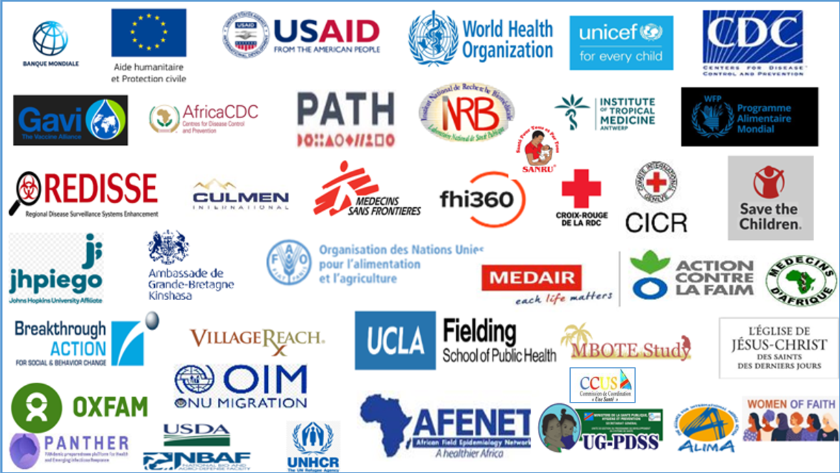
Page 8
SitRep_Maladie à Virus Ebola / RDC / Nº 001/ 2026

Pour l’Institut National de la Santé Publique (INSP) de la RDC
Le Directeur Général de l’INSP
Dr MWAMBA KAZADI Dieudonné

E-mail : dieudonnemwambakazadi@gmail.com
Tel. : +243 816 040 145

Le Coordonnateur COU-SP
Prof NGANDU Christian

E-mail : nganduchristian@ymail.com
Tél. : +243998091915

Pour l’Organisation Mondiale de la Santé (OMS/RDC)
Le Représentant ai de l’OMS en RDC

Dr Anne Marie ANCIA
E-mail : anciaa @who.int

Le Team Lead Cluster EPR de l’OMS en RDC
Dr FOTSING Richard
E-mail: fotsingri@who.int

Pour l’équipe gestion de l’information sanitaire
Mr Henri MBIYA-NGANDU
E-mail : mbiyanganduluboyah@who.int

POUR TOUTE INFORMATION SUPPLÉMENTAIRE, VEUILLEZ CONTACTER

